Розрахунково-графічна робота з курсу фізики №2
«Дисперсія та поглинання світла речовиною»

Розрахункова робота складається з 2-х частин:

- Дисперсія світла у діелектричному середовищі.

1а. Отримати (вивести) залежність показника заломлення середовища від довжини падаючої хвилі. Попередньо вивести залежність коефіцієнта діелектричної проникності від частоти змінного електричного поля для вільних електронів. Пояснити з точки зору дисперсії деякі оптичні ефекти у природному середовищі.
1б. Показати зміни спричинені квантовою механікою у теорії дисперсії.
1в. Дати визначення груповій та фазовій швидкості світла та отримати зв’язок між ними (формула Релея)
1г. Отримати показник заломлення середовища в залежності від довжини хвилі для рентгенівського діапазону (де електрони можна вважати вільними). Підставити всі числа окрім довжини хвилі. Номер варіанту для виконання відповідає номеру елемента в таблиці Менделєєва. Зобразити цю залежність на графіку у діапазоні від 10 до 100 нм.

- Поглинання світла середовищем.

2а. Записати формулу для поглинання світла середовищем та пояснити (з формулами) ефект розширення спектральних ліній.
2б. Дана пластинка зі змінним показником поглинання і світло, інтенсивності 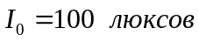, що падає на неї. Показник відбиття пластинки . Товщина пластинки Знайти інтенсивність світла після проходження пластинки. Вторинними відбиттями знехтувати. Побудувати графіки залежності 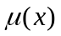, 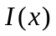 для варіантів №№1-8, 18, 19, 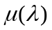, 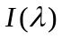 для варіантів №№9-17

№ | Тип залежності | 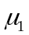, | 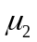, | 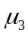, 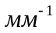 |  | , мм.
1 | Лінійна від відстані у пластинці | 0.23 | 0.29 | - | 0.007 | 1
2 | Квадратична від відстані у пластинці | 0.13 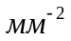 | 0.32 | - | 0.008 | 2
3 | Кубічна від відстані у пластинці | 0.03 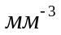 | 0.3 | - | 0.003 | 3
4 | Лінійна від відстані у пластинці до , квадратична до | 0.23 | 0.29 (при 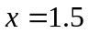 мм) | 0.38 | 0.06 | 4
5 | Квадратична від відстані у пластинці до , лінійна до | 0.13 | 0.32 (при 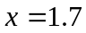 мм) | 0.39 | 0.001 | 5
6 | Кубічна від відстані у пластинці до , лінійна до | 0.03 | 0.3 (при 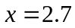 мм) | 0.42 | 0.02 | 6
7 | Квадратична від відстані у пластинці до , кубічна до | 0.13 | 0.32 (при 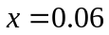 мм) | 0.79 | 0.047 | 0.1
8 | Лінійна від відстані у пластинці до , експоненційна до | 0.03 | 0.3 (при 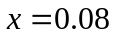 мм) | 0.86 | 0.005 | 0.2
9 | Лінійна від довжини хвилі | 0.23  (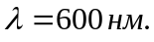) | 0.29  (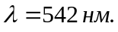) | _ | 0.005 | 0.4
10 | Квадратична від довжини хвилі | 0.15  () | 0.43  () | - | 0.001 | 0.5
11 | Кубічна від  довжини хвилі | 0.1  (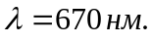) | 0.5  (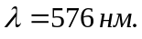) | - | 0.0003 | 0.6
12 | Лінійна від довжини хвилі до , квадратична до | 0.13  () | 0.19  () | 0.28  (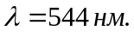) | 0.081 | 0.7
13 | Квадратична від довжини хвилі , лінійна до | 0.04  () | 0.16  (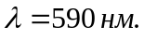) | 0.12  (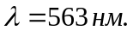) | 0.006 | 0.8
14 | Кубічна від довжини хвилі , лінійна до | 0.04  () | 0.16  () | 0.1  (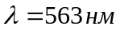) | 0.0074 | 1
15 | Квадратична від довжини хвилі до , кубічна до | 0.04  () | 0.16  (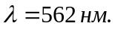) | 0.1  (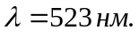) | 0.023 | 2
16 | Лінійна від дожини хвилі до , експоненційна до | 0.03  (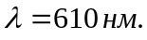) | 0.3  (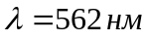) | 0.96  (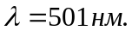) | 0.076 | 3
17 | Лінійна від дожини хвилі до , кубічна до | 0.03  () | 0.28  () | 0.16  (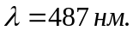) | 0.0013 | 4
18 | Лінійна від відстані у пластинці до , квадратична до | 0.13 | 0.32 (при мм) | 0.26 | 0.005 | 5
19 | Кубічна від відстані у пластинці до , лінійна до | 0.03 | 0.3 (при 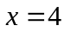 мм) | 0.16 | 0.001 | 6
20 | Експоненційна від відстані у пластинці до , лінійна до | 0.01 | 0.7 (при 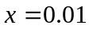 мм) | 0.16 | 0.0003 | 0.1
21 | Кубічна від довжини хвилі до , квадратична до | 0.04  (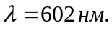) | 0.24  () | 0.13  (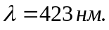) | 0.081 | 0.2
22 | Кубічна від довжини хвилі до , квадратична до | 0.01  () | 0.24  () | 0.41  () | 0.003 | 0.4
23 | Кубічна від відстані у пластинці | 0.02 | 0.7 | - | 0.06 | 0.5

Вимоги до оформлення
- Всі сторінки оформлюються акуратно, від руки, синіми чорнилами.
- Кожна сторінка, крім титульної, нумерується згори у правому кутку.
- Кожний підпункт починається з нової сторінки.
- Записи робляться лише з одного боку аркушу. Аркуш має бути білим розміру A4.
- Розрахунки мають бути в системі СІ. Ті величини, що в умові вказані не в СІ, перевести у СІ.
- Всі графіки будуються на міліметровому папері. Всі вісі мають бути позначені, проградуйовані та вказані величини, в яких вимірюються.

